**Jaarverslag 2021 Stichting Noodhulp Rubengera, Rwanda**

1. **Algemeen**

Op 2 juli 2020 is de Stichting Noodhulp Rubengera Rwanda opgericht met als doelstelling om structureel arme families uit Rubengera in Rwanda te ondersteunen.

In 2021 is Rwanda is een van de meest stabiele landen van Afrika met een economische groei van 6%. Toch leeft nog ruim 50% van de bevolking in extreme armoede. Ongeveer 70% van de bevolking is actief in de landbouw. In een derde van de gezinnen staat een vrouw aan het hoofd van het gezin, vaak als weduwe ten gevolge van de genocide. Zij hebben veelal onvoldoende inkomen om te kunnen voorzien in hun dagelijkse levensbehoeften. Meer dan de helft van de bevolking is analfabeet en veel jongeren beëindigen voortijdig hun schoolloopbaan. Er is voor veel gezinnen een gebrek aan basisbehoeften als voldoende eten en drinken, een woning die beschutting geeft en kleding en schoolmaterialen voor de kinderen. Ook in 2021 is Rwanda getroffen door de gevolgen van het coronavirus. Mensen zijn gedurende (regionale) lockdowns verplicht om binnen te blijven, wat betekent dat zij niet op het land kunnen werken of anderszins een inkomen kunnen verwerven.

1. **Doelstelling 2021**

In 2021 is de doelstelling om structureel ondersteuning te bieden aan tenminste 10 arme gezinnen in de basisbehoeften voor levensonderhoud behaald. In de praktijk worden nu 12 families structureel ondersteund. De families hebben ook middelen ontvangen om op termijn zelfvoorzienend te kunnen zijn. Aan de gezinnen met kinderen verstrekken we zo nodig schoolmaterialen, schoolkleding en schoolgeld. Tot de ondersteuningsdoelen behoort ook het vergoeden van de zorgverzekering. In sommige schrijnende situaties helpen we bij het herstel van een woning, vervangende huisvesting of dragen wij financieel bij in niet verzekerde medische kosten.

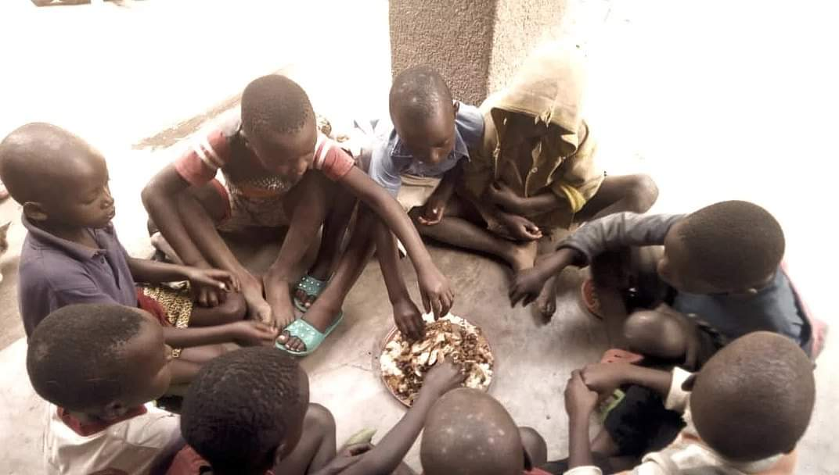

1. **Activiteiten 2021**

* **Januari**

In deze maand zijn voedselpakketten verstrekt aan de families, bestaande uit rijst, maisbloem, zeep, olie, zout en bonen.

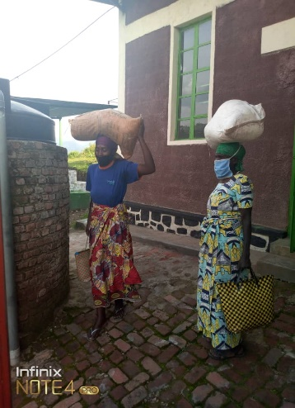 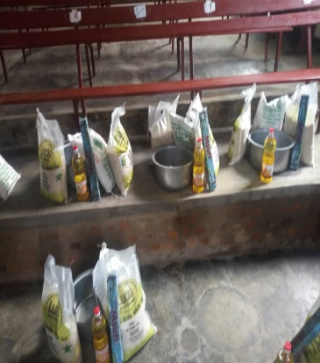

* **Februari**

Donatie van maismeel, olie en rijst, zeep en mondmaskers. Voor vier kinderen zijn schooluniformen betaald en schoenen. Met deze middelen kunnen zij naar de basisschool.

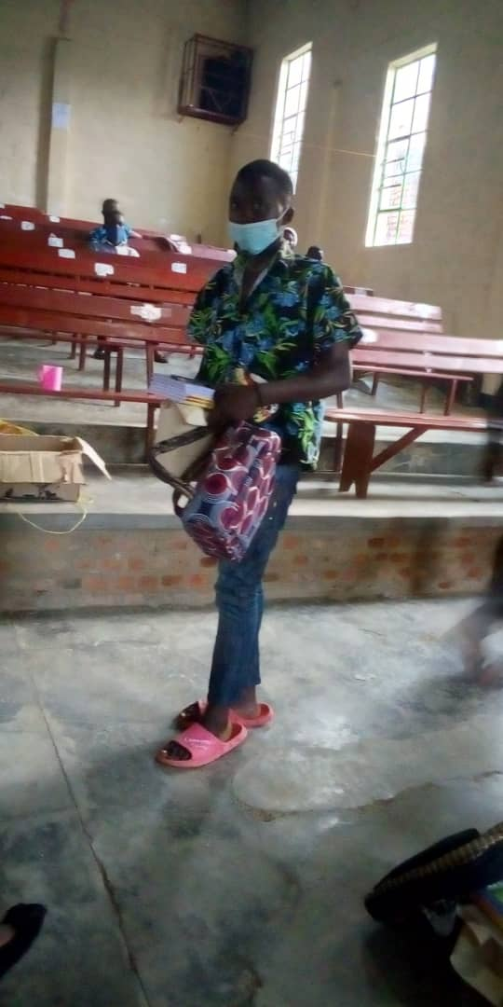 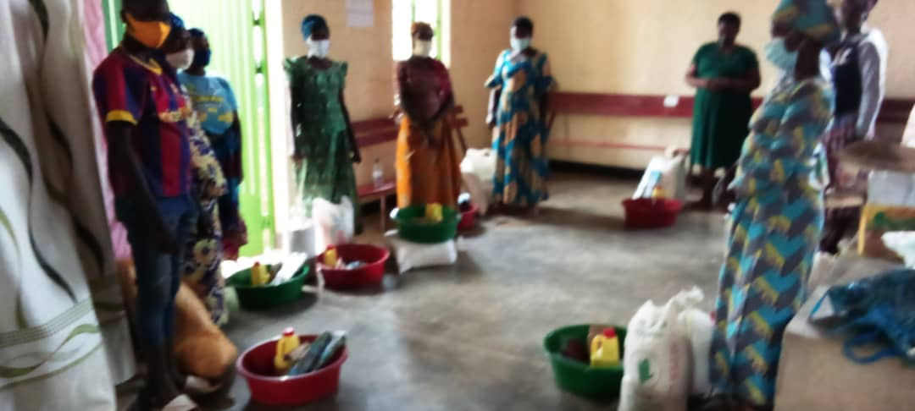

* **Maart**

Voor de herdenking van de genocide op 7 april en de ondersteuning van de overlevenden (weduwen) is € 100,- beschikbaar gesteld, waarvan o.a. geiten zijn aangeschaft. Het overige deel van de maandelijkse donatie is besteed aan voedselpakketten in het bijzonder voor de viering van het Paasfeest.

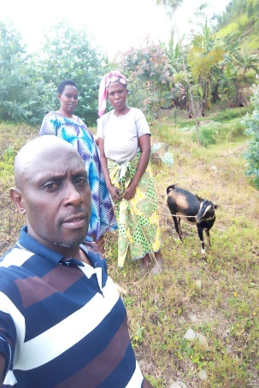 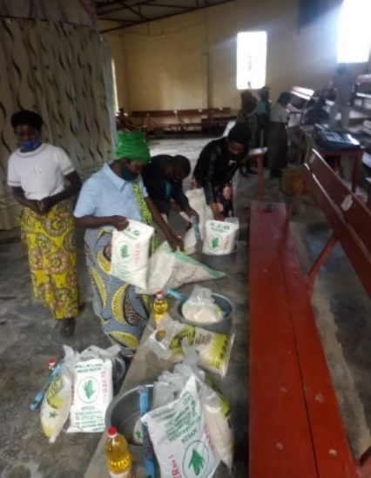

* **April**

Besteding van de donatie aan voedselpakketten en schoolmaterialen voor de kinderen voor de start van het nieuwe trimester.

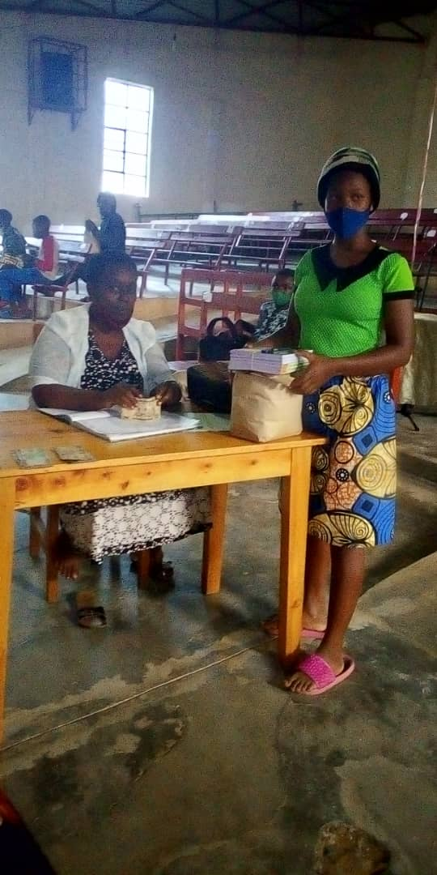 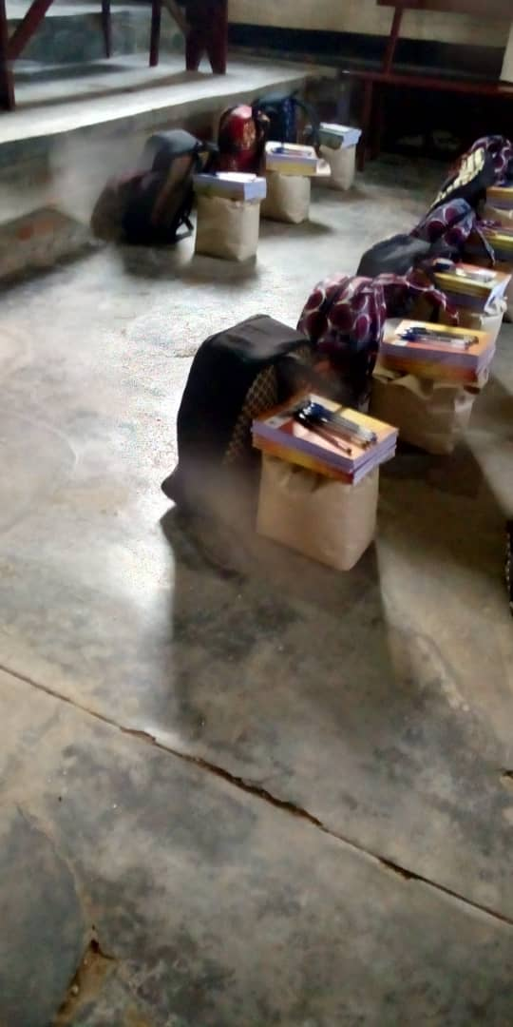 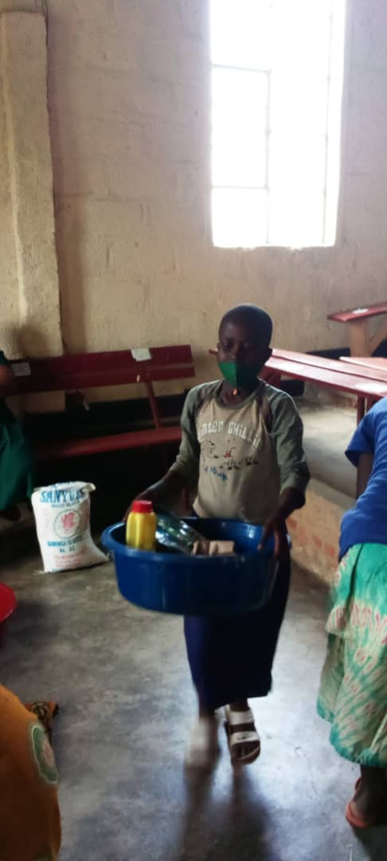

* **Mei**

Om de gezinnen te ondersteunen om zelfvoorzienend te zijn, zijn via het lokale team moestuinen aangelegd. Voor de moestuinen zijn en worden planten en zaden gekocht voor het telen van groente en fruit, zoals wortelen, groene bonen, cassave, aubergines, witte ui en diverse kruiden. Ook bemesting is aangeschaft en deskundigen zijn ingeschakeld voor de inrichting van de moestuinen.

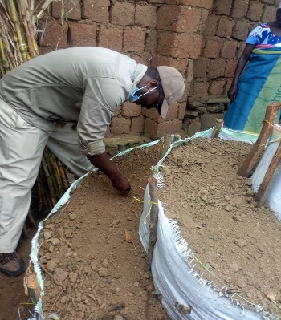 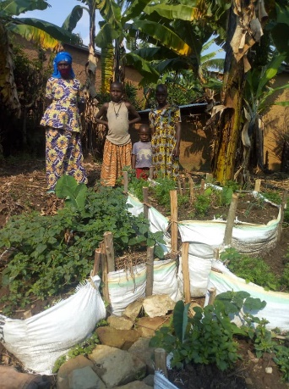

* **Juni**

Deze maand is de donatie besteed aan het betalen van de zorgverzekering voor 82 gezinsleden en de jonge moeders. Tevens is rijst aangekocht.

* **Juli**

Meel rijst, olie en hygiënemiddelen voor de bestrijding van covid19, zoals wasteilen, zeep en mondmaskers. Door het lokale team is een begeleidend bezoek gebracht aan alle families.

* **Augustus**

Medische kosten zijn vergoed van een familie, waarvan de moeder psychologische ondersteuning krijgt in het ziekenhuis. Daarnaast zijn zaden, voedselpakketten en schoenen beschikbaar gesteld.

* **September**

De donatie is besteed aan spades, rijst, bonen, olie en zeep.

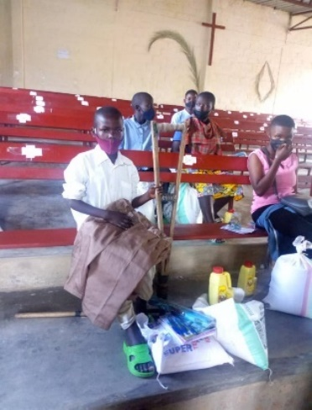 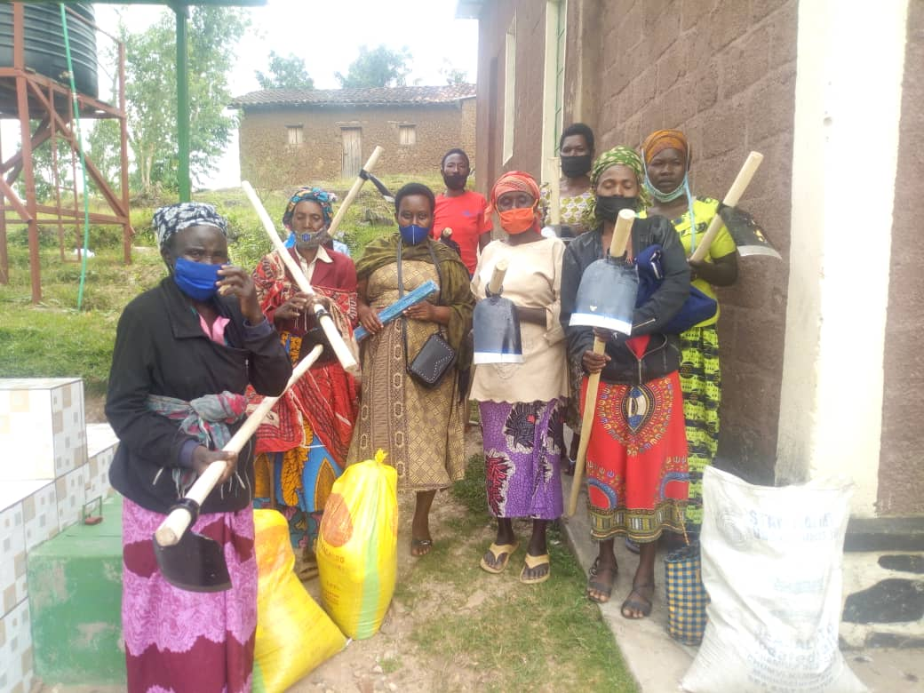

* **Oktober**

Deze maand is de donatie besteed aan schoolmaterialen kinderen, voedselpakketten en schoonmaakmiddelen.

* **November**

In november zijn pannen en kookpotten om maaltijden op te bereiden en voedselpakketten van de donaties aangeschaft.

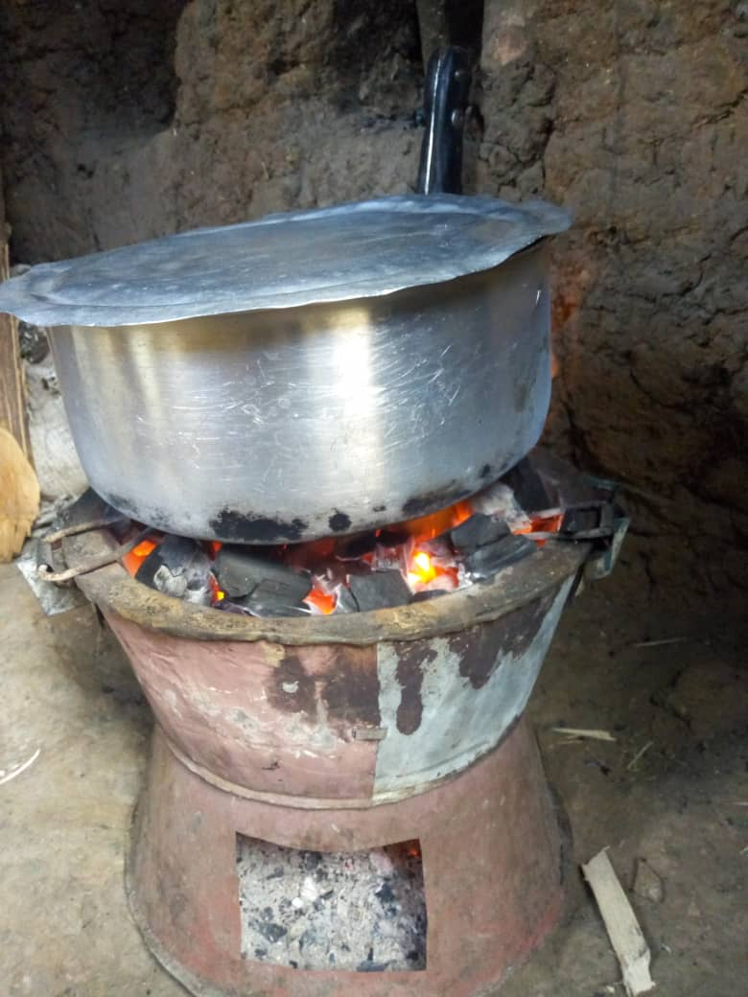 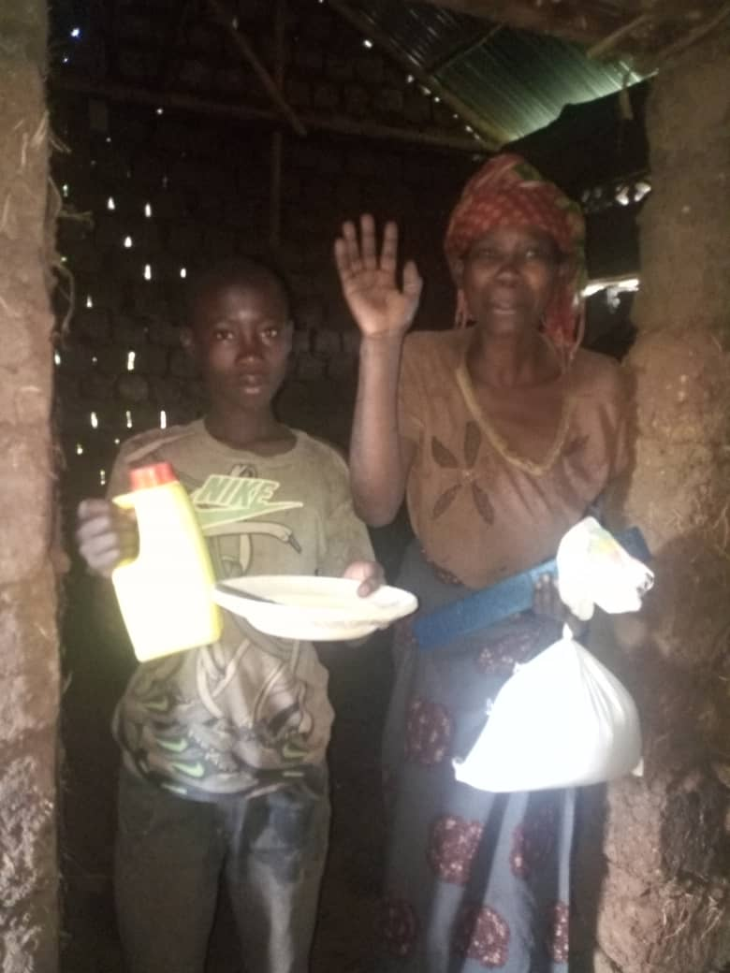

* **December**

Deze maand zijn de donaties besteed aan schoolmaterialen en een bijdrage aan de lunch van de kinderen op de basisschool. Ook zijn lepels en borden aangekocht. Een restant van de bijdrage deze maand is vrij ter besteding voor de families in verband met de kerstperiode. Een extra bijdrage van €200 is gedaan voor een gezamenlijke kerstmaaltijd met de families.

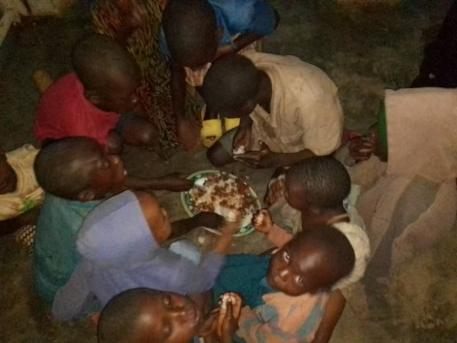 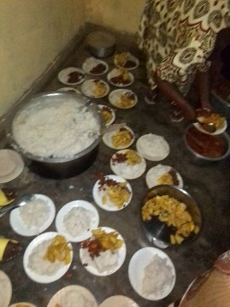 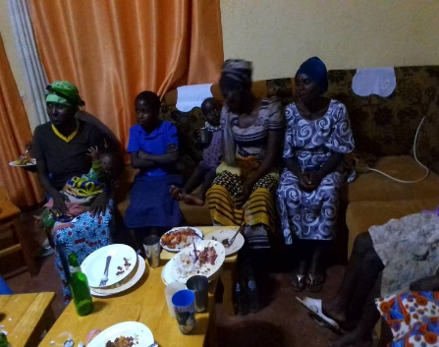

1. **Overige projecten**

* **Project voor Lambèrt**

De noodzakelijke aankoop van een woning voor Lambèrt Ishimwe (15 jaar) en zijn moeder, die alleenstaand en doof is, is gerealiseerd. De woning is gerenoveerd en gemeubileerd. Tevens worden Lambèrt en zijn moeder financieel ondersteund in het levensonderhoud, inclusief de middelen voor Lambèrt om naar school te gaan. In samenwerking met de stichting Vrienden van de zusters in Rwanda is de benodigde hulp tot stand gebracht.

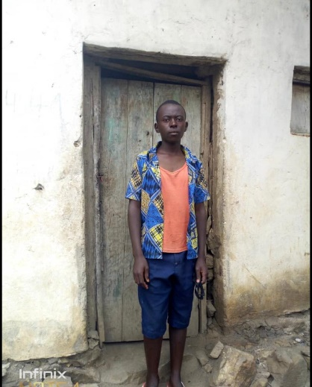 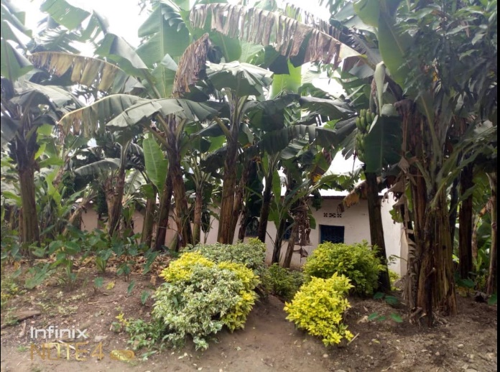

* **Crowdfunding voor jonge alleenstaande moeders**

In februari is ter ondersteuning van jonge alleenstaande moeders een extra werving gestart. Van de opbrengst zijn kleding voor de baby’s en moeders, voeding voor de baby’s en moeders en watertanks voor schoon drinkwater gekocht. Ook heeft coaching van de jonge moeders door een psychotherapeut plaatsgevonden.

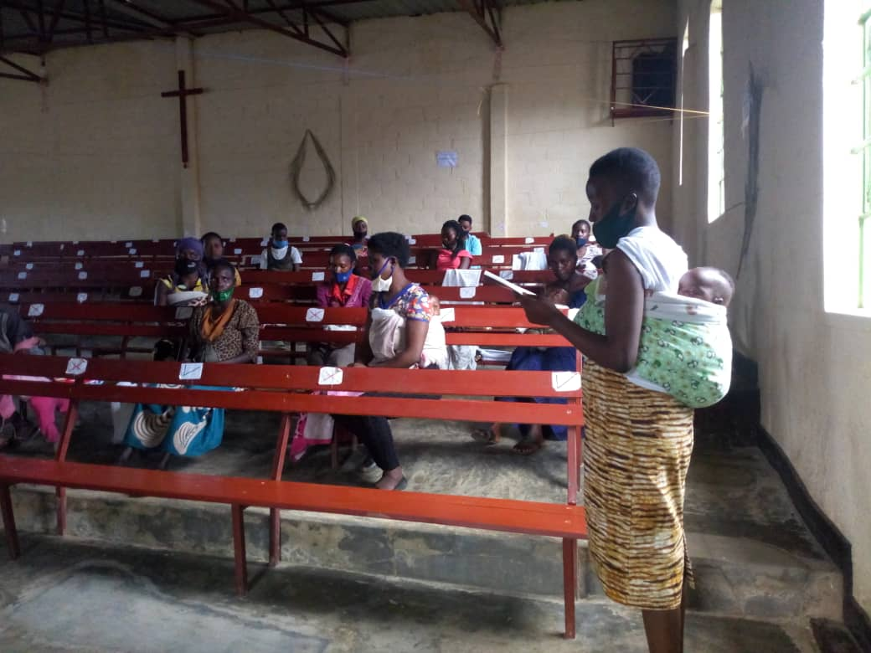 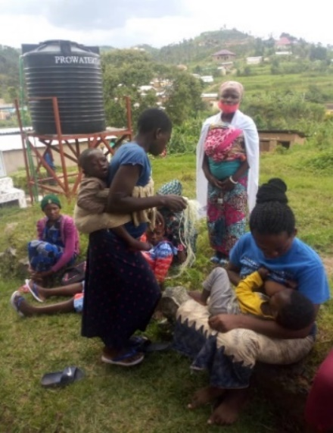 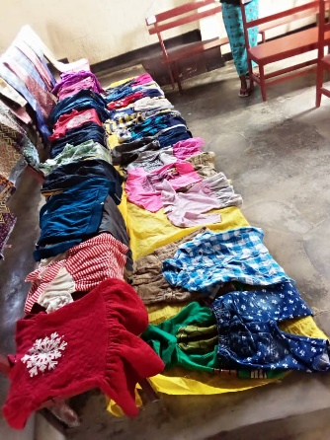

1. **Jaarrekening**

**Inleiding**

De stichting Noodhulp Rubengera Rwanda is in 2020 opgericht.

Zij ondersteunt tenminste 10 arme families in Rubengera, Rwanda in hun dagelijkse levensbehoeften. Het gaat om voedsel, premie zorgverzekering, voorziening drinkwater, aanschaf kippen en geiten, aanleg moestuinen en een onbelemmerde toegang tot onderwijs voor de kinderen van die families door de aanschaf van schoolmaterialen (bv. kleding, blocnotes en pennen), schoollunch en zo nodig bijdragen in het schoolgeld. De (verdere) ontwikkeling van het zoveel mogelijk zelfvoorzienend zijn van die families is daarbij een speerpunt!

In deze jaarrekening treft u de balans per 31 december 2021 en de resultatenrekening over 2021 aan met de daarbij behorende toelichting. Deze jaarrekening is door het bestuur vastgesteld in zijn vergadering van 9 juni 2022, mede op basis van de hierna opgenomen verklaring van de ingestelde kascommissie.

**Verklaring kascommissie**

In mei 2022 heeft de kascommissie haar werkzaamheden inzake de controle over het boekjaar 2021 afgerond.

Op basis van de door het bestuur aan de kascommissie overgelegde gegevens is zij tot het volgende oordeel gekomen:

*Conclusie van de kascommissie is dat de administratie van de Stichting en de verantwoording van de verkregen gelden en de verleende (nood-)hulp juist en volledig is en dat deze in de jaarrekening op de juiste wijze zijn vastgelegd. Decharge van bestuur en penningmeester liggen daarom voor de hand.*

*Getekend te Bleiswijk op 1 juni 2022 door de heren J.C. van Dijk en S.T.J. de Jong als leden van de kascommissie.*

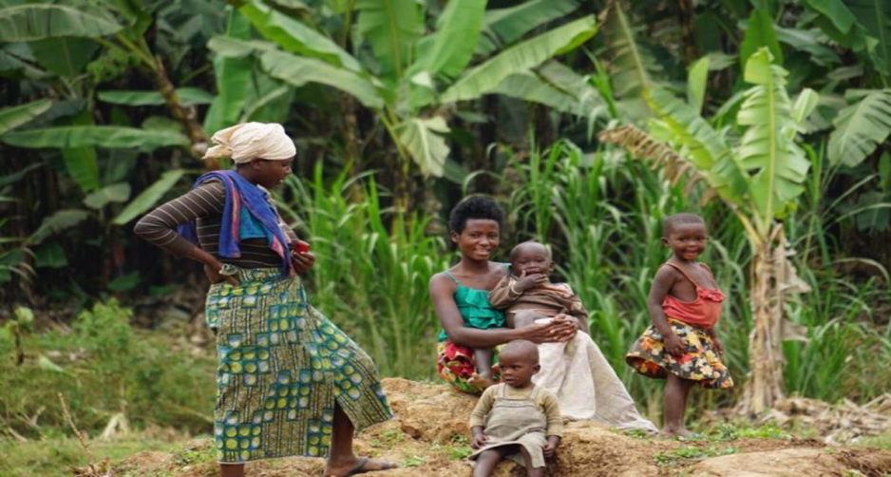

**Balans per 31 december 2021**



**Toelichting op de balans per 31 december 2021**

Nog te ontvangen donaties € 25,=

Betreft de op 1 januari 2022 ontvangen donatie voor het levensonderhoud van Lambért Ishimwe voor het vierde kwartaal van 2021.

B**a**nk € 1.446,48

Dit is het per balansdatum aanwezige saldo op de zakelijke rekening bij de ING Bank.

Kas lokale team Rwanda € 231,36

Dit betreft het saldo van de per balansdatum nog niet uitgegeven directe noodhulp door het lokale team in Rwanda. In Rwandese franken (de lokale muntsoort) gaat het om een bedrag van RWF 252.953.

Nog te besteden donaties € 1.685,17

Als volgt te specificeren:



Deze bedragen zijn (en/of worden) in 2022 besteed aan directe noodhulp.

Nog te betalen kosten € 17,67

Dit zijn de door de ING Bank in januari 2022 in rekening gebrachte bankkosten over de maand december 2021.

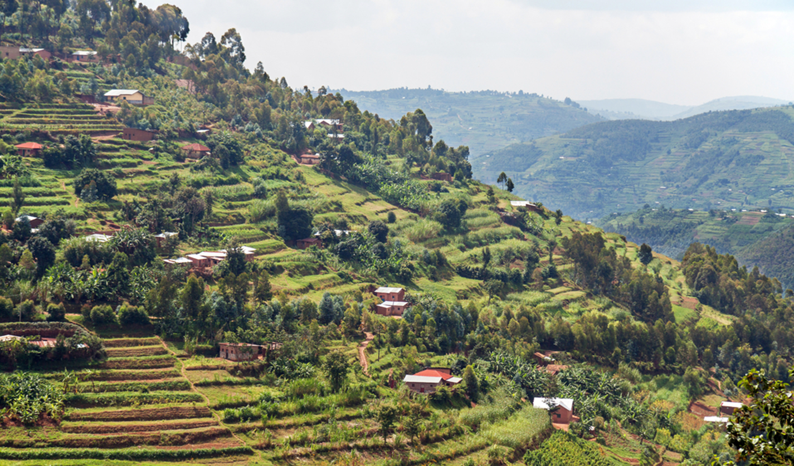

**Resultatenrekening over 2021**



**Toelichting op de resultatenrekening over 2021**

Donaties € 12.227,49

Dit zijn de in het verslagjaar 2021 ontvangen eenmalige en periodieke donaties. Deze zijn als volgt te specificeren:



Directe noodhulp € 11.843,64

Betreft de in het verslagjaar maandelijks door de stichting betaalde directe noodhulp. Als volgt te specificeren:



Uitgedrukt in een percentage van de totale inkomsten is dat 96,9% van de totale uitgaven. Daarmee werd de doelstelling dat tenminste 90% van de inkomsten aan directe noodhulp zou worden besteed in dit verslagjaar ruimschoots behaald.

Een inhoudelijke verantwoording van de uitgaven voor noodhulp is opgenomen in hoofdstuk 3 van het jaarverslag.

Vrijwilligersvergoedingen € 180,00

Dit betreft de maandelijkse vergoeding van € 15,00 voor de vrijwilliger die vanuit het lokale coördinatieteam in Rwanda zorg draagt voor de aanschaf en logistiek van de ondersteunende middelen.

Bankkosten € 170,34

Betreft de betaalde transferprovisie voor de maandelijkse overboekingen ten behoeve van directe noodhulp naar een mobiele telefoon in Rwanda en de maandelijkse bankkosten voor het gebruik van een zakelijke rekening bij de ING Bank.

Handlingkosten Donorbox € 33,51

Donorbox is een in de website van stichting Noodhulp Rubengera Rwanda ingebouwde faciliteit, waarmee het mogelijk is om betalingen van donateurs te verwerken via IDEAL, creditcards, Apple Pay, goedkope SEPA-bankoverschrijvingen, Google Pay en Paypal. Per verrichte betaling wordt door Donorbox een vergoeding voor handlingkosten ingehouden, waarvan de hoogte afhangt van de wijze waarop de betaling wordt verricht.

1. **Beheer en organisatie**

* **Bestuur**

Het bestuur bestaat uit vijf personen: [de voorzitter](https://www.doehetzelfnotaris.nl/uitleg/voorzitter/), [de secretaris](https://www.doehetzelfnotaris.nl/uitleg/secretaris/), [de penningmeester](https://www.doehetzelfnotaris.nl/uitleg/penningmeester/), de website beheerder en de communicatie- functionaris.

* Voorzitter: Dhr. P.C. van der Wel
* Wnd. voorzitter nog te benoemen
* Secretaris: Mevr. M. Vaessen
* Beheer website: Dhr. P.R. Boer
* Communicatie: Mevr. P.N.R. van der Loo-Kolster
* Penningmeester: Dhr. E. Visser

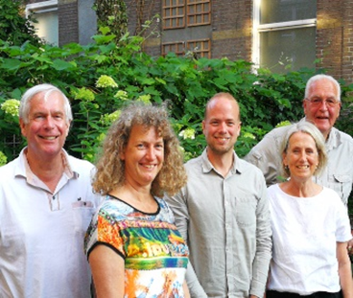

* **Overige ondersteuning**

PR - ondersteuning: Dhr. J. Mees

Kascommissie: Dhr. S.T.J. de Jong, Dhr. J.C. van Dijk

* **Coördinatieteam ter plekke**

Het coördinatieteam in Rubengera bestaat uit 3 personen:

* Chantal Uwizeyimana
* Polycarpe Mugenzi
* Françoise Uwurukundo

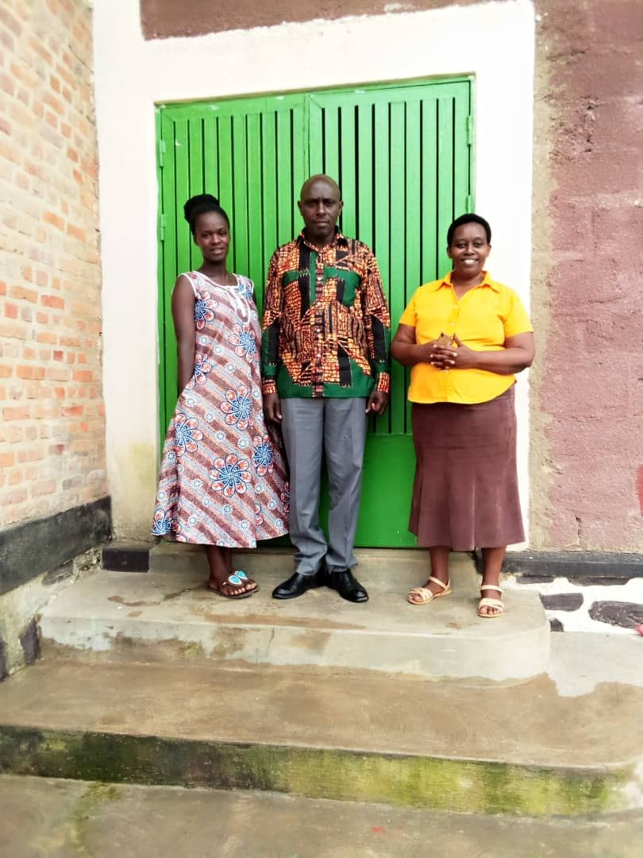

**Adres stichting en overige gegevens**

Naam en adres: Stichting Noodhulp Rubengera, Rwanda

Westhaven 24 b, 2801 PJ Gouda

KvK- nummer: 78545269

RSIN: 861443871

ANBI geregistreerd

Rekeningnummer IBAN: NL96 INGB 0008 9798 13